**«Человеку все время надо учиться чему-то новому и не школьному»** Как должно быть устроено образование будущего

11:49, 4 октября 2015 Meduza

**полигон**

**Вам в другое окошко** Почувствуй себя Роскомнадзором. Игра «Медузы»

По всему миру регулярно открываются экспериментальные школы, в которых отменяются то оценки, то кабинеты, то дисциплины. В Финляндии, известной образовательными новациями, в 2015 году проходит очередная реформа: школьники будут изучать не отдельные предметы, а темы. На этом фоне российская система отличается консерватизмом — даже лучшие школы славятся, скорее, увлеченными и талантливыми учителями, а не новыми подходами к учебному процессу. По просьбе «Медузы» журналист **Сергей Немалевич** изучил эксперименты иностранных школ, а также встретился с заведующей кафедрой информационных технологий МПГУ Еленой Булин-Соколовой, чтобы узнать, почему российское образование на бумаге выглядит неожиданно прогрессивно, а в действительности за последние полвека никак не изменилось.

*Елена Булин-Соколова, кандидат педагогических наук, руководитель образовательных программ Института детства МПГУ. Разрабатывала учебные материалы по математике, лингвистике и информатике для московских школ. Привезла в Россию lego education, создала и реализовала программу «Дистанционное образование для детей с особенностями развития» как часть программы нацпроекта «Образование». Кроме того, Булин-Соколова — соавтор программы «Столичное образование».*

**— Что меняется в школьном образовании? Куда мы движемся?**

— Чтобы про это начать думать, нужно для начала посмотреть, что происходит за окном школы. Задуматься, как школа — как институт — существует в быстро меняющемся мире и насколько она сегодня в состоянии за ним успеть. Человек рождается в одном мире, а уходит из жизни в совершенно другом. В течение жизни людям несколько раз приходится менять свою профессию, все время учиться чему-то новому и совершенно не школьному. Как правило, модели, которые школа довольно навязчиво предлагает человеку, ему потом практически никак не пригождаются, потому что это модели учения, которые были адекватны сто лет назад. Еще как-то они работали 50 лет назад, но сегодня это вообще не про то, что человеку нужно.

**— И что же с этим делать?**

— Школа должна сама изнутри начать как-то преображаться, перерождаться, чтобы, в первую очередь, осознать эту проблему несоответствия скорости перемен. Учитель использует те инструменты, с помощью которых его самого учили в школе, те, которым его научили в педагогическом вузе — это если вообще научили, а не просто он их у коллеги перенял по принципу «все так учат, и я учу». Те немногие, кто понимает, что эти старые инструменты становятся неадекватными, оказываются в сложном положении — откуда взять новые? И даже мировой опыт не очень помогает, потому что и в мире все тоже очень быстро устаревает.

Поэтому в итоге возникают разные вспышки, всплески каких-то образовательных экспериментов, и они редко анализируются и приводятся в какую-то систему. Массовое образование — очень большая, неповоротливая машина. К тому же это государственный институт, то есть все новые образцы должны пройти какую-то апробацию, потом перенестись в инновационное пространство и только потом в обычную школу. Пока дело дойдет до массовой практики, выяснится, что массовая школа не хочет принимать чего-то радикального, потому что эта радикальность требует от людей сверхусилий, на которые не все из них способны. И поэтому, действительно, массовое образование давно находится в кризисе.

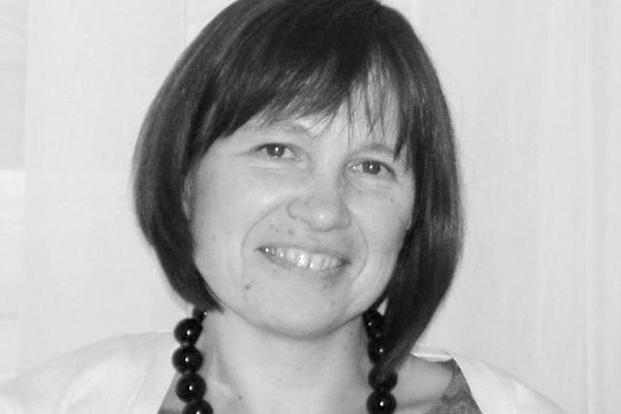

Елена Булин-Соколова

*Фото:* [*МПГУ*](http://мпгу.рф/)

**— А в это время ничего не меняется: школьники сидят за партами, учат уроки по учебникам и получают за это отметки.**

 — Классно-урочная система — это формат, адекватный для школы знаний, для школы, которая передает знания, транслирует следующему поколению культуру, то, что человечество накопило. А вызов состоит в том, что знание как таковое свою ценность утрачивает, потому что каждую минуту объем знаний вырастает сумасшедшим образом — в тысячи раз, в миллионы раз, и поэтому все это транслировать невозможно, невозможно и отбирать, что именно пригодится через 20 лет человеку. И уже не первое десятилетие люди, которые всерьез занимаются образованием, говорят о том, что нужно формировать у человека не столько знания, сколько способности с этими знаниями работать. Вот мораль, устойчивость, этика — все это должно транслироваться семьей и социальными институтами. А со знаниями история другая. Нужно учить работать с ними, самостоятельно приобретать новые знания, взаимодействовать с другими людьми по поводу их поиска. Это совершенно другая школа и другая педагогика.

И, кстати, у нас в стране произошел скачок в эту сторону: в нормативной базе на государственном уровне приняты новые образовательные стандарты и дошкольного, и школьного образования, они несут другую образовательную парадигму, задают другой вектор. Среди приоритетов названы необходимость научить человека самостоятельно учиться, высказывать свою личную позицию, применять знания, полученные в одной области для решения задач в другой области. Сотрудничать с другими людьми и совместно выстраивать новые знания, находить решение самых разных задач. Все это вещи, которые были в самом низу списка образовательных целей, а теперь внезапно оказались формально самыми важными.

**— Сложно представить, что такие прогрессивные изменения были сделаны в официальном документе в России.**

— Да, все это вошло в официальный стандарт образования. Конечно, всем очевидно, и в стандарте подспудно об этом тоже говорится, что все это должно формироваться на предметном знании, на каких-то конкретных ситуациях и из конкретных образовательных областей. Разумеется, человека нужно научить читать и писать, иначе он не сможет коммуницировать, обмениваться знаниями, искать их. И поэтому вот эти традиционные предметные области остаются. Но движение в сторону смены парадигмы происходит, это уже заметно даже в российской школе, а в западной школе системным примером является программа международного бакалавриата. Там все действительно основано на работе со знаниями.

То, что у нас в стандарте называется «метапредметная компетентность», там является центром всех образовательных программ. Возникает интеграция предметных знаний, размывание их границ. У нас тоже в учебных планах и программах, по которым работают школы, вместо предметов появляются предметные области, то есть тоже происходит некоторое размывание границ. Хотя это тяжело идет, когда все эти инновации до школы доходят, школа говорит: «Да, у нас такая предметная область — филология, но сейчас у нас урок русского языка». Конечно, прогрессивные идеи трансформируются, огрубляются, приспосабливаются к тому, что школа представляет собой сегодня. А вообще-то сегодня она представляет собой то же, чем она была вчера, 50 и 100 лет назад, с очень небольшими вариациями.

***Финляндия*** *заслужила репутацию страны с невероятно эффективной образовательной системой. Финские школьники регулярно оказываются на высоких местах в основных международных рейтингах оценки школьного образования — таких, как TIMMS, PIRLS или PISA. В этом году местные чиновники решились на новую — радикальную — реформу: школы по всей стране отказываются от преподавания «предметов» и переходят к преподаванию «тем». Мотивация такова: ученик, который изучал отдельно несколько часов математики в неделю, отдельно — биологии и отдельно — истории, получает, с одной стороны, слишком много специфических, абстрактных знаний, с другой — не обретает навыка сочетать полученные в разных областях знания для решения повседневных задач. Теперь школьники будут изучать не физику с химией, а «феномены», например, «ресторанное обслуживание», где пригодятся знания и математики, и иностранных языков, и развитые коммуникационные способности, или «Европейское сообщество», в курс по которому войдут история, география и экономика. Речь здесь не об отдельном образовательном эксперименте, а именно о новой концепции образования на уровне всей страны.*

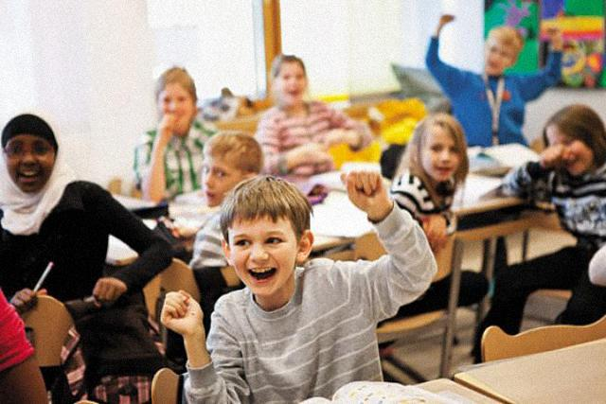

Школа Kirkkojarvi в Эспоо, Финляндия

*Фото:* [*Stuart Conway / Smithsonian Magazine*](http://www.smithsonianmag.com/innovation/why-are-finlands-schools-successful-49859555/?all)

**— Что бы там в новых стандартах ни понаписали, учительница как учила математике 40 лет, так и будет учить дальше?**

— Конечно, стандарт — это декларативный, рамочный документ, который предполагает развитие деятельной педагогики, когда ребенок находится в среде насыщенной и информационными, и технологическими инструментами, как-то сотрудничает с другими детьми. Вслед за стандартом должны быть приняты инструментальные нормативные документы, в частности, программы и учебные планы. А к ним должны прилагаться учебные материалы, попросту говоря, учебники или учебно-методический комплекты, то есть учебники вместе с инструкциями учителю, как с этими учебниками работать. И учебник, вообще говоря, тоже должен стать частью этой новой среды, он сам должен быть учебной средой с результатами исследований, с видеоматериалами, с возможностью поговорить с экспертом — вот чем должен стать учебник.

А то, что есть сейчас… Дело даже не в том, что он бумажный, это просто позавчерашний учебник, на него наклеили ярлык «Одобрено министерством» или «Разработано в соответствии со стандартом» на основе проведенной экспертизы, но при этом эксперты — это те же учителя, которые одобряют то, что им понятно в их парадигме. И возникают такие замкнутые круги, из которых школе очень сложно вырваться.

**— Все упирается в учителей?**

— Дело в том, что у учителей очень слабо выражена потребность меняться. На это почти нет социального запроса. Вот есть успешный родитель, он уверен, что его успешность связана с его образованием. Он такой умный, состоявшийся человек, все с ним хорошо, и это потому что его так хорошо научили в университете и в школе. Но он никакого другого школьного образования не видел. У него, допустим, были высокие адаптивные возможности, когда мир менялся еще не так быстро. У меня все хорошо, а значит, моего ребенка не надо учить иначе. И учителя эту позицию принимают: «Подождите-подождите, какие еще новые стандарты? Да мы вообще Нобелевских лауреатов учили! Гагарин в космос полетел, кто его учил? Да мы его учили». Нелегко объяснить, что та педагогика была адекватна и людям, и целям, и миру, который был 50 лет назад. И что так сегодня учить человека, чтобы он был успешен через 20 лет — не получится.

**— Если говорить конкретно об атрибутах классического школьного обучения, как они должны меняться в рамках новой парадигмы? Например, многие экспериментальные школы на Западе, в Южной Америке, отказываются от оценок — это разумно?**

— Для начала давайте отличать оценки и отметки. Маленькому человеку важно понимать, что думают о нем другие люди. Ему нужно научиться оценивать себя по отношению к себе же самому, но вчерашнему, и по отношению к другим. Ему нужно знать свои ограничения и свои возможности. Поэтому ему нужен взрослый, компетентный и позитивно настроенный человек, которому можно доверять, который поможет ребенку разобраться в его возможностях и поддержит его.

Если посмотреть, как некоторые школы пытаются эту задачу решить, создать адекватную систему оценивания, то видно, что там история не про отметки, а про то, как поддерживать мотивацию ребенка к продвижению в решении новых и более сложных задач. Например, выглядит продуктивным подход, когда учитель оценивает не человека, который придумал какую-то замечательную идею, а, собственно, саму идею, которая полезна не только ему, но и позволила всем продвинуться вперед: «Вот здорово он придумал, смотрите, как мы теперь можем пойти дальше». А не то, что Вася молодец, а Петя сейчас молчал, поэтому он — вообще не молодец. Это такая открытая гуманистическая парадигма оценивания, формирующая некоторую систему ценностей, систему оценки человеком себя самого, в которой самая большая ценность — это когда мы вместе можем добиться чего-то нового.

**— То есть отметка как простейший способ мотивирования — это не что-то обязательное?**

— Инструменты мотивации в обучении ребенку очень нужны. Но вопрос в цели обучения. Задача учителя в начальной школе может быть в том, чтобы за четыре года сформировать сообщество детей, которые способны учиться сообща даже без его участия и освоить разные способы рассуждений, взаимодействия, работы с идеями. Которые знают, что с вопросами, если нельзя их решить внутри сообщества, можно выходить наружу и спрашивать других, более компетентных людей — и детей, и взрослых. Они могут разделить сложную задачу на простые подзадачи и решать их каждую в отдельности, разделив между собой. Это — педагогика, как сейчас говорят, социального конструктивизма, и у нее другие цели, со школьными отметками они не вполне коррелируют.

*В конце 2014 года Открытый университет* ***Великобритании*** *представил 10 педагогических трендов, которые, по мнению исследователей, окажут влияние на образование в ближайшие годы. Один из них — концепция «перевернутого класса»: школьники или студенты слушают лекции (в виде видеоролика или подкаста) и/или читают учебники дома, а «домашнее» задание делают в классе. Действительно, «откройте учебник на странице 35 и прочтите параграф номер 8» не кажется слишком разумной тратой того непродолжительного времени, что учитель и ученик проводят вместе. Идея «перевернутого класса» родилась еще в середине 1990-х, но особую популярность приобрела в последние годы на волне распространения всевозможных методов онлайн-обучения — от видеолекций на TED до полноценных электронных университетских курсов на Coursera. В 2011 году на перевернутое обучение полностью перешла школа Clintondale High School в Мичигане,* ***США****, на тот момент одна из худших в штате. Уже в следующем году процент неудовлетворительных оценок по математике в 9 классе там снизился с 44 до 13 процентов, а по английскому языку — с 52 до 19 процентов. Тренд постепенно добирается и до России, например, перед началом этого учебного года в Ростовской области был* [*объявлен*](http://www.openclass.ru/node/485218) *педагогический флешмоб по «перевернутому обучению».*

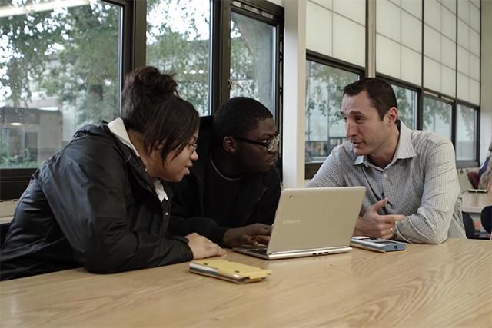

Clintondale High School в Мичигане

*Кадр: Clintondale V / YouTube*

**— И этот подход где-то уже воплощен?**

— Сейчас мы с нашими студентами делаем проект в первом классе. Он начинается с того, что мы договариваемся с детьми, что будем, работая в группах, исследовать окружающий мир, помогая друг другу, решая задачи совместно. И что нам сейчас на старте очень важно разобраться, кто мы, что за люди собрались в группе, кто из нас что-то уже умеет делать и хотел бы этим помогать всем. Вот я умею записать ручкой на бумаге, что другие говорят. А я умею записать это на видеокамеру. А я вообще хорошо считаю, например, или решаю физические задачи, или люблю работать руками. И на первом занятии мы должны организовать дискуссии так, чтобы дети разобрались сначала в парах, что им правильнее спрашивать друг у друга, чтобы понять, как устроено их мини-сообщество. А потом они должны придумать, как всю эту информацию о себе зафиксировать — первоклассники ведь еще не очень пишут, немножечко читают, уже здорово рисуют, плюс у них в классе лежат компьютеры и видеокамеры.

После того, как они осознали свое сообщество, учитель говорит, что есть такая-то задача, в ней такие трудности, и надо понять, как с этим разобраться. И они должны начать над ней работать, используя полезные качества каждого, постоянно уточняя свой подход, потому что сначала Вова, может быть, сказал, что он быстрее всех бегает, а значит за пивом лучше посылать именно его, но при ближайшем рассмотрении выяснилось, что бегает-то он быстро, но все время не туда. И наша задача — научить студентов, будущих учителей, ничего не рассказывать, пока не спрашивают, а если спрашивают, то тоже не торопиться отвечать, потому что, может, найдутся умные люди среди самих детей, которые ответят. Мы хотим научить их слушать, что говорят дети, слушать их вопросы и сдерживать желание лезть с ответом, когда дети стараются самостоятельно его найти.

**— И как этот подход воспринимают в школе?**

— Мы как раз сегодня разговаривали с учителями этих первоклассников, им вся эта идея не очень была понятна. Они не очень хотели студентам давать с детьми работать. Нам пришлось придумать определенный кульбит, чтобы он сказали: «Ну тогда, пожалуйста. Нет, ну тогда, конечно. Ну тогда понятно. Так бы сразу и сказали».

**— Вы, наверное, предложили им на время ваших занятий пойти в учительскую чай пить?**

— Да-да. Они все время спрашивали: «А я-то что делать буду?» А я говорю: «У вас очень сложная задача. Поскольку вы профессионалы, то мы очень надеемся, что вот вы, ровно вы, справитесь, потому что эта задача вообще практически не разрешима для педагогов. Вот я сама учитель и в начальной школе работала, и я точно знаю, что самое сложное — это никого ничему не учить. И вот у нас к вам такая просьба: мы понимаем, что это просто невозможно ни для кого из вас, но вот про вас у нас есть гипотеза, что вы сумеете, вот сидите и ничего не делайте». Они говорят: «Ну так бы сразу и сказали».

**— То, чем вы занимаетесь, — это обучение учителей. Через них вы надеетесь подготовить почву для вот этой педагогической модели будущего?**

— Да, у нас есть такой замысел дерзкий — перестроить нашу педагогику здесь, в университете, чтобы вырастить хотя бы какое-то небольшое количество людей, способной работать в той школе, которая придет завтра. Но как именно это сделать мы сами не знаем. Мы студентам честно говорим, что наша с ними общая миссия — разобраться в том, как должно учиться педагогическое сообщество, и нам без них не разобраться. И что их задача еще сложнее, потому что они должны будут прийти в школу прошлого с какими-то конкретными инструментами школы будущего, с конкретным опытом, с конкретной педагогической позицией.

*Большинство образовательных экспериментов так или иначе связаны с отказом от привычных атрибутов классической школы. В этом смысле конкурировать с открывшейся еще в 1972 году в****канадском Торонто*** *ALPHA Alternative School сложно: здесь отказались и от оценок, и от домашних заданий, и от четкой программы, и от любой учительской диктатуры — большинство решений путем голосования принимают сами ученики. В 1972 году, в 40-летий юбилей школы, фотограф Майкл Баркер сделал арт-проект про первый выпуск Alhpa — фотографии выпускников в школьные годы и четыре десятилетия спустя. Врачи, дизайнеры, музыканты и инженеры — в социальном отношении они добились ничуть не меньших успехов, чем выпускники обычных школ. Почти невероятно, что школа, в которой нет четкой программы и дисциплины, не только проработала так долго, но и стала образцом для создания в 2007 году Alpha II Alternative School — в нее принимают старшеклассников, тогда как ALPHA Alternative School рассчитана только на детей возраста младших и средних классов. Кстати, название школы — аббревиатура A Lot of People Hoping for an Alternative, то есть «Много людей, надеющихся на альтернативу».*

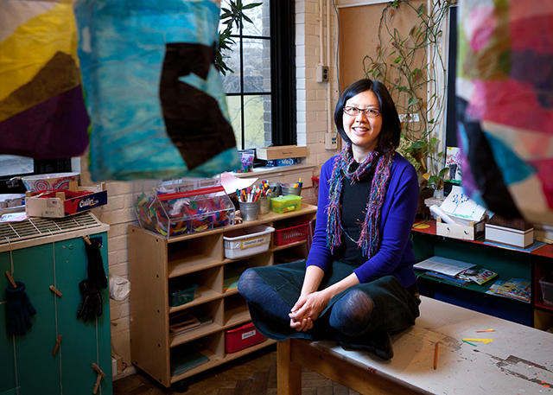

Учитель ALPHA Alternative School Эмили Чан

*Фото: [Michael Barker Studio](https://www.flickr.com/photos/michael_barker/" \t "_blank) [(CC BY-NC-ND 2.0)](https://creativecommons.org/licenses/by-nc-nd/2.0/" \t "_blank)*

**— Вы видите по вашим студентам, что вам удается изменить их мышление?**

— Наши студенты даже за очень короткий период — и это удивительно — начинают совершенно иначе смотреть на то, что происходит в школе. Они идут в школу, возвращаются шокированными, говорят: «Это все так ужасно. Как же быть? Там же ничего невозможно сделать, ничего невозможно поменять». Классический учитель — он просто вообще не видит ребенка, совершенно, в упор. Ни его трудности, ни его проблемы, ни его желания. Он занят собой, своими мыслями и в лучшем случае пытается их навязать. Он живет как будто под стеклянным колпаком, и к нему никто не может пробраться, и он сам особо наружу не выходит. И вот такому говорят: а что если мы начнем что-то сейчас менять? Они этого не понимают. В итоге наши студенты, уже сейчас оказавшись в школе, вступают в достаточно жесткий конфликт со всей школьной средой.

**— Вы не беспокоитесь, что мессии образования будущего, которых вы готовите, в итоге в школе не пригодятся, не приживутся, их попросту не возьмут на работу, и весь ваш проект окажется напрасным?**

— У нас на рынке образовательных услуг страшный голод, поэтому у нас вообще не стоит вопрос о том, чтобы кого-нибудь куда-нибудь пристроить. Сейчас, особенно с этими демографическими волнами, в России огромный педагогический кризис. И поэтому всякий разумный человек, который что-то может, у которого есть бумажка, где написано, что его можно пустить к детям, — он востребован. И поэтому начиная с апреля—мая мне каждый день звонит какой-нибудь директор московской школы и спрашивает, нет ли у меня учителя — и дальше произносит длинный список учителей, которые ему нужны. И, конечно, мы мечтаем, что наши студенты там приживутся, мы хотим через них оказать влияние на массовую школу. Но я как взрослый человек в здравом уме и твердой памяти понимаю, что рассчитывать на то, что школа как-то поменяется радикально не приходится. Но если мы выпускаем в жизнь и в школу каждый год несколько десятков людей, которые не только думают иначе, но и имеют опыт другого сорта действий, то есть шанс, что в школьном образовании потихоньку начнет меняться атмосфера.

**Сергей Немалевич**

*Москва*